Федеральное государственное бюджетное образовательное
учреждение высшего образования
«Херсонский государственный педагогический университет»

Институт информационных технологий

Кафедра программной инженерии и информационных технологий

ПРАКТИЧЕСКАЯ РАБОТА 7
по дисциплине:
«Управление конфигурацией и сопровождение программного обеспечения»

на тему:
«Практическая работа №11
Практическая работа №12»

Выполнил:
Cтудент гр.: 12-25РПм
Трифонов Д.С.

Проверил
Преподаватель:
Гуцол Д.В.

Оценка:_____________
Дата: 11.11.2026

Херсон, 2026
ПРАКТИЧЕСКАЯ РАБОТА

1. Цель работы
Цель занятия №11 — описать и подтвердить состав базовой линии учебной конфигурации: паспорт, перечень файлов и хешей, архив выпуска, протокол сравнения эталона и установленной копии, воспроизведение отклонения и возврат к эталону.
Цель занятия №12 — оформить заявку CR-01 до программной правки, выполнить анализ влияния, реализовать согласованное изменение interval 60→30 в отдельной ветке, связать заявку с проверкой и учебным выпуском v1.1.0.
2. Практическая работа №11. Базовая линия
2.1. Состав конфигурации и начальная проверка
В каталоге app зафиксированы единицы конфигурации: config.txt (interval=60), VERSION.txt (1.0.0), README.txt (инструкция) и check.sh (учебная проверка). Начальный запуск bash app/check.sh завершился сообщением CHECK PASS и кодом 0.
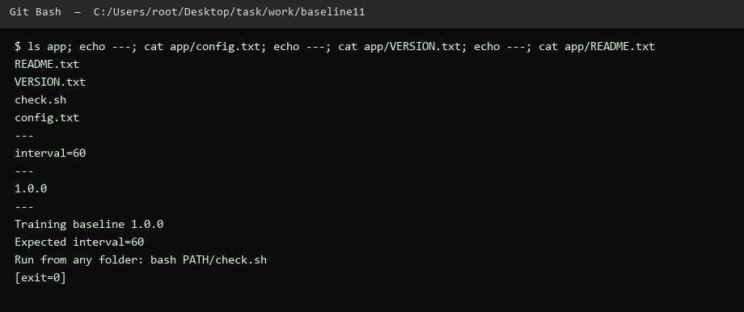
Рисунок 1 — Состав app и содержимое конфигурации
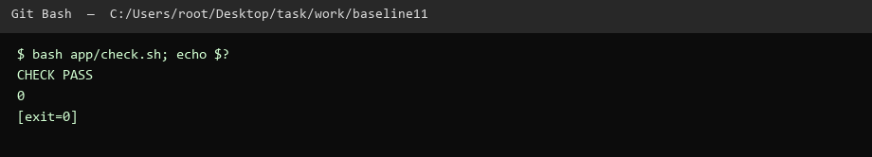
Рисунок 2 — Начальная проверка check.sh (PASS, код 0)
2.2. Фиксация базовой линии в Git
В каталоге app инициализирован репозиторий, создан коммит «Initial baseline», проставлен аннотированный тег baseline-v1. Полный хеш коммита: 3f530e268cdc40b64753485ba0577f849f3f2485.
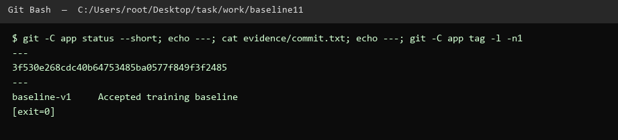
Рисунок 3 — Тег baseline-v1 и хеш коммита
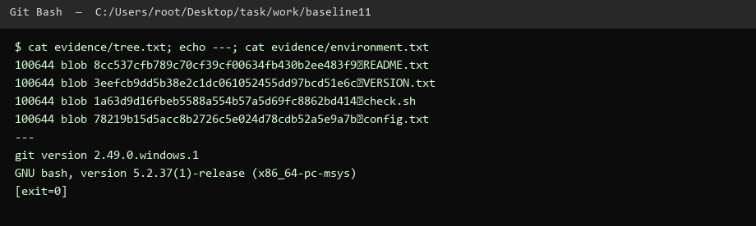
Рисунок 4 — Реестр объектов ls-tree и версии инструментов
2.3. Архив, эталон и контрольные суммы
Из тега baseline-v1 собран архив release.tar, рассчитан SHA-256 архива, выполнена эталонная распаковка в reference и повторная проверка CHECK PASS. Зафиксированы пофайловые хеши эталона.
Хеш архива: 186729743039ca4b67673a7b7882491d6aa1daddc2d10ca3cd57d47c5b96b03b *release.tar
Среда:
git version 2.49.0.windows.1
GNU bash, version 5.2.37(1)-release (x86_64-pc-msys)
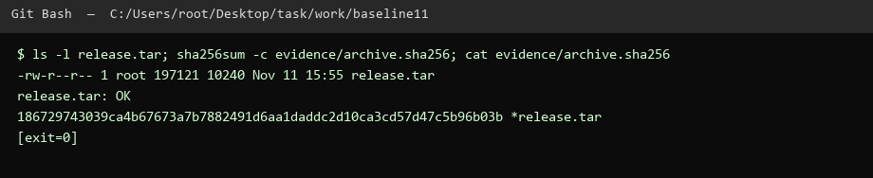
Рисунок 5 — Архив release.tar и проверка SHA-256
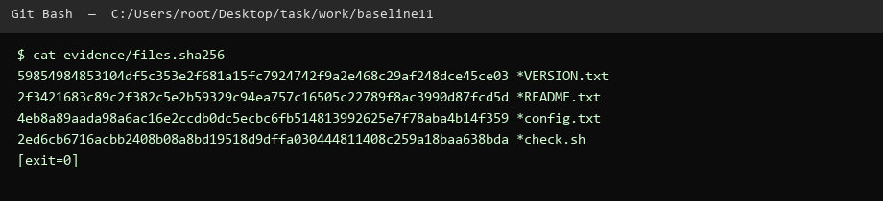
Рисунок 6 — Контрольные суммы файлов эталона
2.4. Установка, отклонение и две независимые проверки
Копия installed сначала совпала с reference (before.code=0). Затем в installed/config.txt установлено interval=30. Сравнение показало различие config.txt (after.code=1). Проверка хешей: config.txt FAILED, остальные OK (код 1). Скрипт check.sh вернул CHECK FAIL interval (код 1).
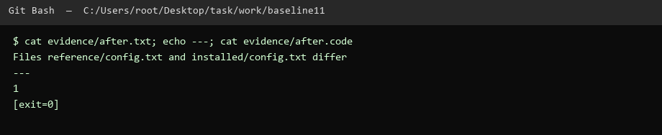
Рисунок 7 — Контролируемое расхождение после interval=30
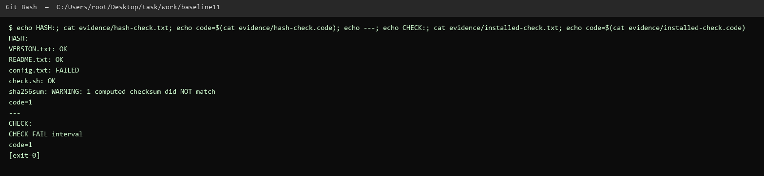
Рисунок 8 — Независимые проверки хешей и check.sh
2.5. Решение и возврат к базовой линии
Решение: установленная копия не соответствует базовой линии, допустимые отличия отсутствуют, требуется согласованное исправление. Файл config.txt возвращён из reference; restored.code=0, проверка check.sh снова PASS (код 0). Создан work.bundle с полной историей.
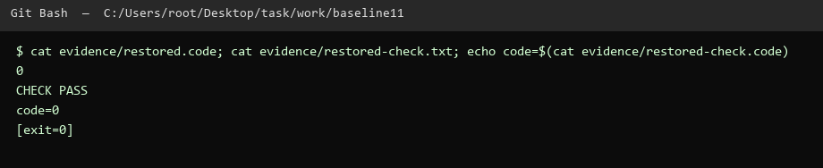
Рисунок 9 — Восстановление эталонного config.txt
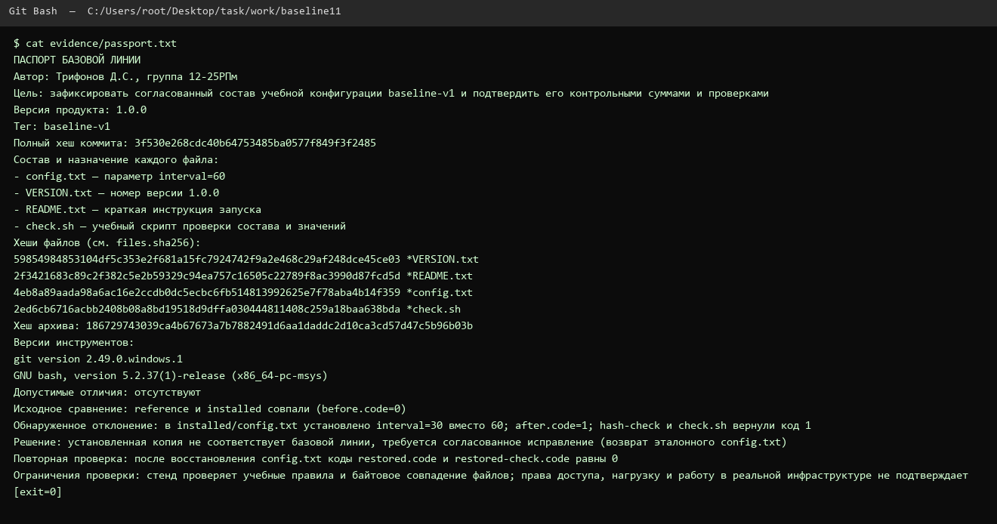
Рисунок 10 — Заполненный паспорт базовой линии
2.6. Выводы по занятию №11
Тег обозначает принятый коммит в истории Git, архив — снимок файлов версии без .git. Хеш подтверждает совпадение байтов, но не доказывает работоспособность в реальной инфраструктуре. Незарегистрированное изменение настройки обнаружено и устранено возвратом эталона.
Пофайловые хеши эталона:
59854984853104df5c353e2f681a15fc7924742f9a2e468c29af248dce45ce03 *VERSION.txt
2f3421683c89c2f382c5e2b59329c94ea757c16505c22789f8ac3990d87fcd5d *README.txt
4eb8a89aada98a6ac16e2ccdb0dc5ecbc6fb514813992625e7f78aba4b14f359 *config.txt
2ed6cb6716acbb2408b08a8bd19518d9dffa030444811408c259a18baa638bda *check.sh
3. Практическая работа №12. Заявка CR-01 и анализ влияния
3.1. Подготовка базовой линии v1.0.0
Выполнены init.sh и verify.sh baseline: четыре TEST PASS, VERIFY PASS, код 0. Тег v1.0.0 указывает на коммит b893a968bbeb311026edd91beb3fe8b3db4b0c06.
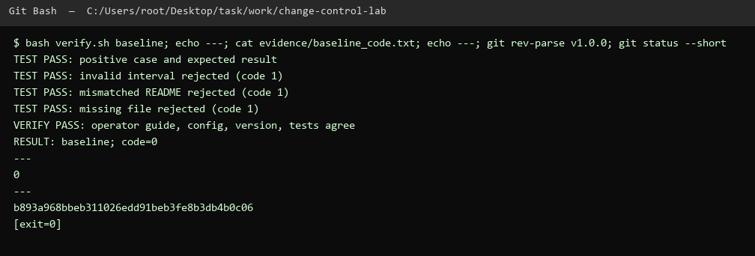
Рисунок 11 — Проверка baseline v1.0.0
3.2. Заявка и анализ влияния ДО реализации
Создана ветка change/CR-01. До правки заполнены docs/CR-01.txt и docs/impact-analysis.txt: потребность сократить interval 60→30 при retries=3, границы изменения, риски, критерии приёмки. Учебное решение: разрешить CR-01. Коммит заявки: ac2bfcf2b7ac8eac0a9eec86febc3812758fbe87.
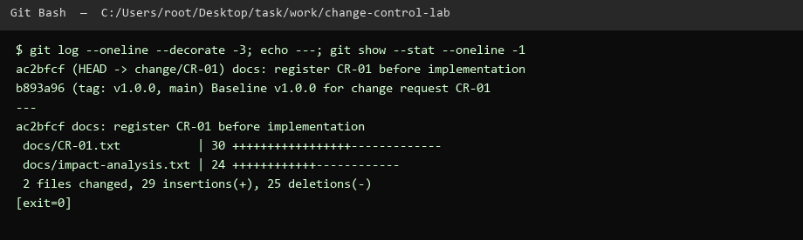
Рисунок 12 — Коммит заявки CR-01 до реализации
3.3. Реализация и проверка final
Изменены ровно пять файлов: app/config.txt, app/README.txt, app/VERSION.txt, app/docs/operator-guide.txt, tests/expected.txt. Скрипты проверки не редактировались. verify.sh final: TEST PASS (положительный и три отрицательных), VERIFY PASS, код 0. Коммит реализации: c76be279898da381b2f369a0f7992d9d86d50893.
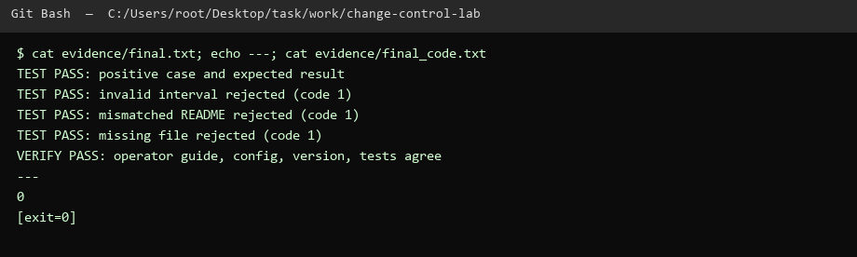
Рисунок 13 — Полная проверка final (код 0)
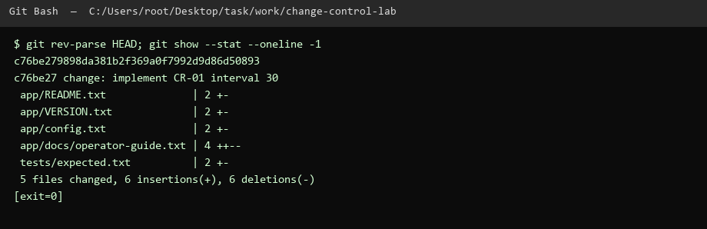
Рисунок 14 — Коммит реализации CR-01
3.4. Прослеживаемость, слияние и выпуск v1.1.0
Заполнены traceability и release-notes, выполнен отдельный коммит документации. Ветка влита в main (--ff-only), создан аннотированный тег v1.1.0 (26f215ee8ea6eaba1871eb545b18d2c900ea241b). release.sh собрал dist/v1.1.0.tar, проверил SHA-256 и повторный тест после распаковки (код 0). pack.sh сформировал submission с документами, evidence, архивом и work.bundle.
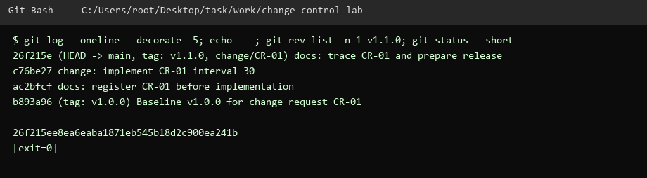
Рисунок 15 — История: заявка → реализация → docs → тег v1.1.0
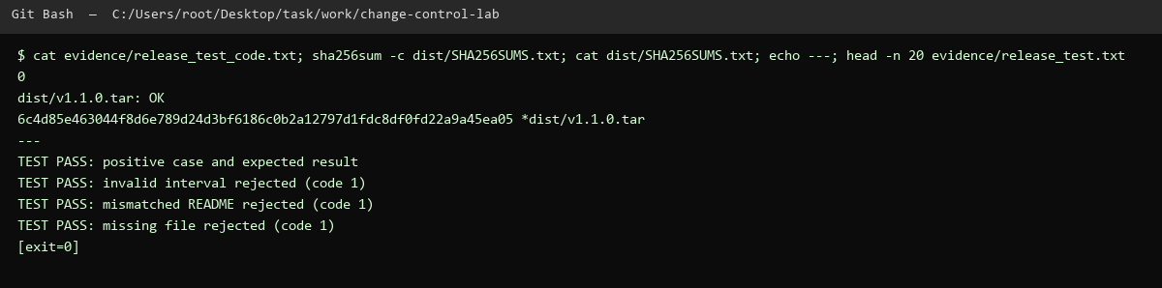
Рисунок 16 — Успешный выпуск и проверка архива
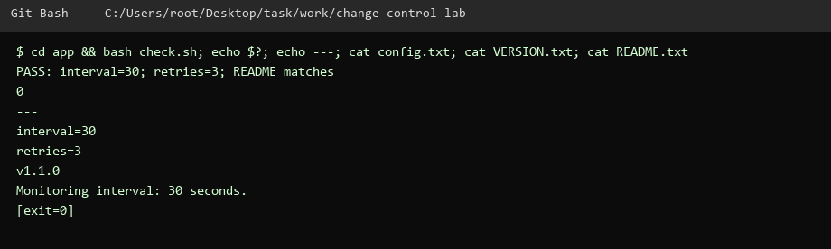
Рисунок 17 — Рабочий запуск app после CR-01 (PASS)
3.5. Выводы по занятию №12
Предложение пользователя не равно разрешённому изменению: сначала фиксируются границы, риски и критерии, затем выполняется правка. Наличие только положительного PASS недостаточно — отрицательные сценарии подтверждают, что неверные состояния отклоняются. Учебный стенд не измеряет нагрузку реальной системы и не заменяет эксплуатационную приёмку.
4. Итоговый результат
Выполнены маршруты занятий №11 и №12. Для тестового запуска в каталоге app/ оставлена рабочая программа выпуска v1.1.0 (interval=30, retries=3): bash app/check.sh → PASS: interval=30; retries=3; README matches, код 0.
Ограничения: проверки подтверждают согласованность учебных файлов и контрольных сумм, но не доказывают работу службы мониторинга в производственной среде.

